福建省未成年犯管教所罪犯囚鞋项目竞价采购公告
一、采购项目名称：福建省未成年犯管教所罪犯囚鞋
二、经费预算（最高限价）8.5万元，经费预算（最高限价）为含税价，报价不得超过最高限价。
三、采购项目具体内容及标准和要求
１、罪犯囚鞋需按司法部囚用单鞋标准（见附件一）
２、罪犯囚鞋数量共5000双。分别为39码500双、40码1200双、41码1600双、42码1000双、43码500双、44码200双。
四、报价人须知
１、报价人资质要求: 具备独立承担民事责任的能力，未被列入信用黑名单并在有效期内的合法企业。
２、报价人应提供以下报价材料（缺一不可，否则为无效报价），并装在一单独的密封信封或档案袋内。
a.报价单（见附件二），报价单应由报价的法定代表人或其授权人签字，并加盖报价人公章。
b.有效期内的统一社会信用代码证或营业执照复印件（原件备查）。
c.法人身份证复印件，报价单若为被授权人签名的应附《法定代表人授权书》及法人与被授权人身份证复印件。
3、本次采购通过寄达报价材料方式或现场送达报价材料方式进行报价，请做好密封与标记。信封密封处应注明“于2021年4月16 日14时之前（竞价采购中规定的启封日期及时间）不准启封”的字样，并加盖报价人公章，封皮上写明项目名称、报价人全称、报价人地址。采用档案袋的报价人请注意：档案袋的开口和底口必须密封完整并加盖公章。
４、报价结果公告后，中标人应于报价结果公告后七日内向采购方单位银行账户转账支付5000元保证金，用于对本项目采购的履约保证(保证金汇入户名:福建省未成年犯管教所，账号13160501040002282，开户行：闽侯农行南屿支行)。履约保证金于货物交付验收结束后及时退还。
五、报价时间和开标时间、地点
１、报价时间：2021年4月7日至2021年4月16日上午9时整
２、开标时间：2021年4月16 日14时整
３、开标地点：福建省未成年犯管教所采购办
４、报价材料寄达或送达地点：福建省未成年犯管教所采购办(具体地址：福建省闽侯县南屿镇窗厦村悬钟山1号省未管所采购办俞警官)，逾期寄达或送达的为无效报价，将被拒绝接收。
六、评标标准和方法：本次采购采用最低价中标法。以报价最低的为中标人，若报价人有两家或两家以上报价最低且相同的，从报价最低且相同的报价人中抽签决定中标人。
七、交货期、付款方式及违约责任：
１、交货期：自合同签订之日起30天内所有货物必须全部交付并经验收。
２、交货地点：福建省未成年犯管教所（采购人指定地点）。
３、付款方式：货物全部交货且验收合格后30日内，支付合同总金额95%货款（中标方开具合同100%等额发票），5%余款于一年质保期结束无质量问题后无息付清。
４、违约责任：中标人未按时交货的每逾期1天按中标金额的1%扣除违约金，从货款或履约保证金中扣除，若中标人逾期交货超过10天（含10天）采购方有权单方解除合同，并视同中标人违约，中标人所交履约保证金不予退还，采购方将中标公司违约情况上报上级采购办按规定进行处理（列入本单位或本系统采购黑名单）。
八、验收
中标人负责所提供产品的质量合格证书。采购方在中标商到货后，对所提供货物进行清点、核对，由中标人和采购方共同对货物的数量、质量等逐项检验。验收结果经双方确认后，填好验收单并签名或盖章。
九、其它要求
１、中标人要认真遵守国家法律、法规和规章制度，履行保密义务；中标人进入采购人工作区域的工作人员需签订《保密承诺书》，要严格履行保密义务，未经采购人允许严禁将采购人工作文件等内部资料泄露出去，如发生泄密行为，采购人将依据有关法律法规进行追责处理。
２、如果中标人未开具增值税发票或者所开具的增值税发票被税务机关或其他国家机关认定不符合相关政策规定，致使采购人被税务机关或其他国家机关补征税款、处以罚款、加收滞纳金的，中标人应承担赔偿责任，包括采购人所承担的所有税款、滞纳金、罚款及5％的赔偿款。
３、中标人需在公告中标结果结束之日起20天内与采购人签订合同，未按时签订合同的视为放弃中标资格，不得参与采购人以后的采购项目。
4、中标人在提供所需货物和服务，履约过程中，造成的人生意外伤害均由中标人自行负责，采购人不承担任何责任。
5、参与报价的报价人和中标人需配合我单位做好疫情防控工作，进入我单位区域需提供个人健康码并戴好口罩，落实好国家相应的防疫规定。
有关此项目采购业务需求请咨询采购办俞警官，联系电话0591-22815589，有关项目参数需求请咨询生卫科张警官0591-22818310。

附件：一、司法部囚用单鞋标准
二、报价单

附件一：
中华人民共和国司法部标准
囚 用 单 鞋

1 样式
1.1 外观样式
囚用男、女单鞋外观样式见图1。
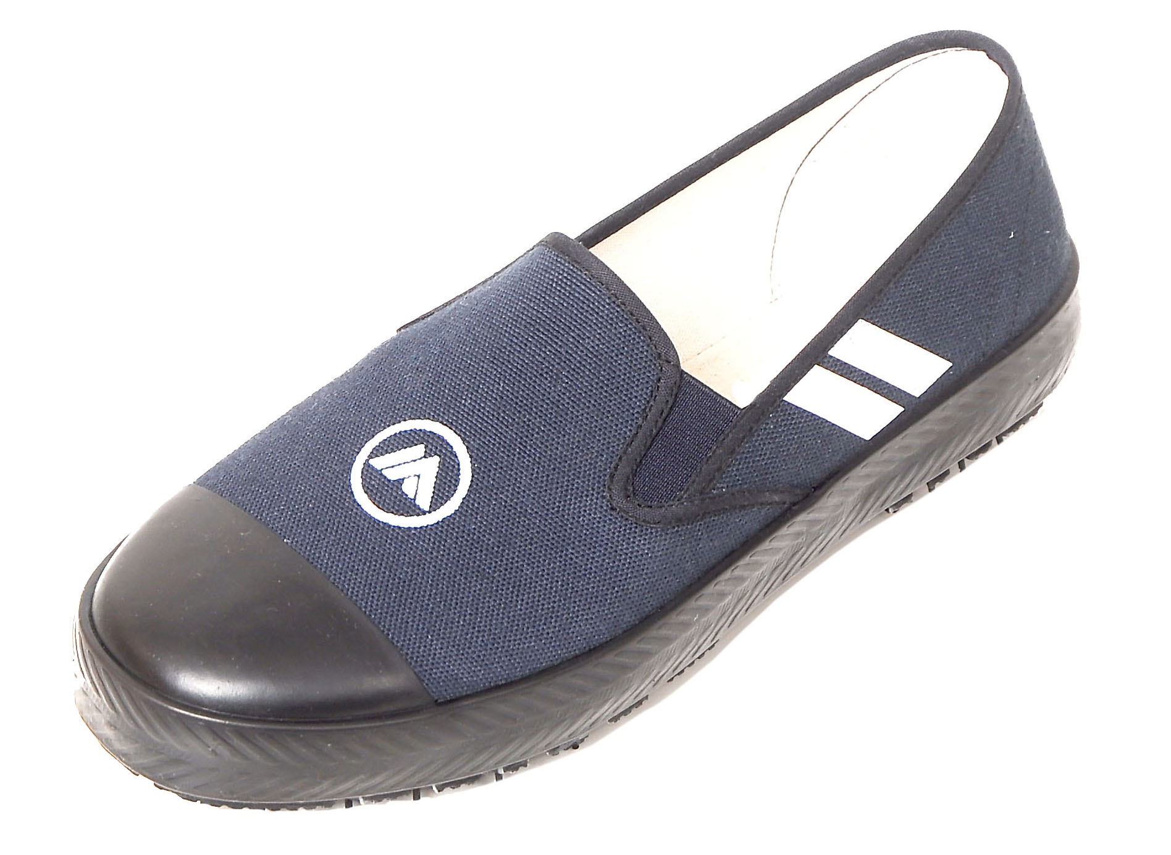

图1 囚用男、女单鞋外观样式
1.2 鞋底样式
鞋底样式见图2。

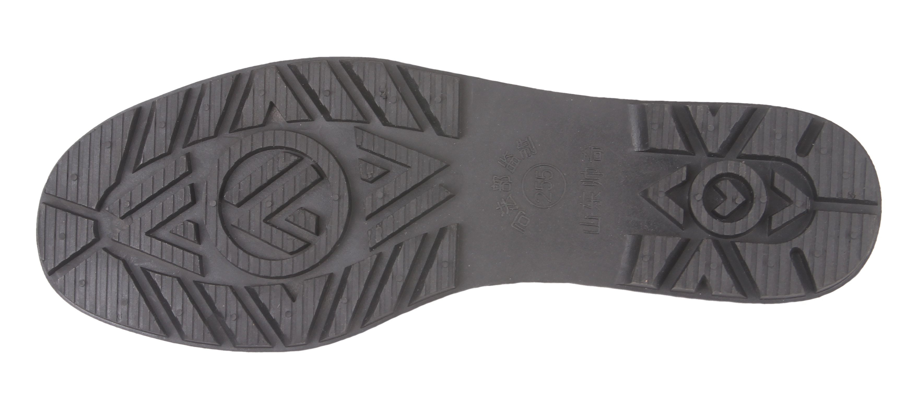
图2 鞋底样式
2 结构
2.1 囚用男、女单鞋为模压硫化大底、套帮贴合二次硫化成型、松紧口式布面胶鞋。
2.2 囚用男单鞋楦型为三型半，囚用女单鞋楦型为二型半。
2.3 鞋面整体颜色为铁蓝色，与囚服协调、搭配。
2.4 鞋面前部有司法部要求的、全国监狱统一使用的“囚”字变形标记。“囚”字变形标记外圆直径26mm，线条宽度2～2.5mm，标记颜色为白色，有夜间反光功能。
2.5 鞋前头有橡胶包头，材料为黑色橡胶，宽度为235号以下（含235号）：35mm±3mm，240～265号：40mm±3mm，270号以上（含270号）：45mm±3mm。
2.6 鞋两侧有条形纳米夜视反光标记，利于夜间监控罪犯行踪。反光标记每只鞋两侧各有两条，每条宽度为10mm，长度为30mm，两条反光条间距为5mm，反光条和鞋底角度为60度。
2.7 鞋里布及中底布为本色涤棉帆布。在鞋内侧显著位置印有区分标识，区分标识见表1。

表1 区分标识
省 别
狱 别
监 区
姓 名
编 号
2.8 中底层为发泡海绵，加防霉防臭剂，厚度为7mm。
2.9 大底为带“囚”字变形标记专用大底，便于脚印的痕检，有利于对罪犯的刑侦和追捕。材料为黑色橡胶，后跟高2mm，有防滑功能。
2.10 围条为黑色橡胶，印有“人”字形暗纹。
3 材料要求
3.1 鞋帮材料
鞋帮材料见表2。
表2 鞋帮材料要求
名称 | 执行标准 | 规格 | 用途
涤棉铁蓝色帆布 | FZ/T 14002 | 8029 (2+2)/3 | 鞋帮面布
涤棉本色帆布 | FZ/T 13003 | 4836 2/2 | 后足跟布
涤棉本色帆布 | FZ/T 13003 | 4836 2/2 | 鞋里布
涤棉本色帆布 | FZ/T 13003 | 5140 2/2 | 中底布
涤棉铁蓝平布 | — | 6058 1/1 | 沿口条
涤纶原白色缝纫线 | GB/T 6836 | 20/2 | 缝鞋帮
涤纶铁蓝色缝纫线 | GB/T 6836 | 20/2 | 缝鞋帮
涤棉铁蓝色松紧布 | — | 4.5cm | 松紧口
3.2 胶部件材料
胶底、围条、包头材料采用天然橡胶。
3.3 胶部件物理机械性能
物理机械性能见表3。

表3 物理机械性能
部 件 | 项 目 | 要 求
大底胶 | 拉伸强度/Mpa | ≥7.0
大底胶 | 拉断伸长率/% | ≥320
大底胶 | 磨损体积/（cm³/1.61km） | ≤2.0
大底胶 | 硬度/（邵尔A） | ≤75
围条与鞋帮 | 粘合强度/（ N/cm） | ≥15
4 其他要求
4.1 不准有任何金属件。
4.2不准有可拆解的单独鞋带。
4.3 鞋面的 “囚”字变形标记要清晰、明显。
4.4 大底的“囚”字变形标记要在脚掌着力点位置。
4.5 不绝缘性，鞋底在高电压下应具有导电性。
4.6 两侧纳米夜视反光标记应牢固，反光效果好。
4.7 中底布必须经抗菌卫生整理。
4.8 外观质量应符合国家标准。
附件二： 政府采购议价采购、竞价采购报价单
 | 日期： 年 月 日 法定代表人或被授权人签名：
采购项目 | 罪犯囚鞋 |  | 供 应 商 |  |  |  |  | 备 注
采购单位 | 福建省未成年管教所 |  | 营业执照号
采购地点范围 | 福建省未成年管教所 |  | 供应商地址
采购方式 | 竞价采购 |  | 联 系 人
经办部门 | 采购办 |  | 联系电话
物 资 采 购 明 细 |  |  |  |  | 供 应 商 报 价 |  | 备 注
物资（服务）名称 | 规格型号及技术标准 | 单位 |  | 数量 | 单价 | 金额（元）
罪犯囚鞋 | 按司法部囚用单鞋标准，数量5000双（39码500双、40码1200双、41码1600双、42码1000双、43码500双、44码200双） | 双 |  | 5000 |  |  | 供应商报价均为含税价，并含将货物送达采购人指定地点的运输、装卸费，报价不得超过最高限价，否则为无效报价
合计
合计人民币（大写） 万 仟 佰 拾 元 角 分 ￥
报价含税收、运费等相关费用。

